КОМИТЕТ  РЕСПУБЛИКИ ТАТАРСТАН  ПО ОХРАНЕ ОБЪЕКТОВ КУЛЬТУРНОГО НАСЛЕДИЯ |  | ТАТАРСТАН РЕСПУБЛИКАСЫНЫӉ МӘДӘНИ МИРАС ОБЪЕКТЛАРЫН САКЛАУ КОМИТЕТЫ

ПРИКАЗ БОЕРЫК
№

О включении выявленного объекта культурного наследия «Могила матроса «Варяг» А.И.Козырева, (1880 - 1955гг.)», 1974г., расположенного по адресу: Республика Татарстан, Мамадышский район, г. Мамадыш, городское кладбище, в единый государственный реестр объектов культурного наследия (памятников истории и культуры) народов Российской Федерации в качестве объекта культурного наследия регионального значения «Могила матроса крейсера «Варяг» А.И. Козырева», 1955 г., 1974 г., расположенного по адресу: Республика Татарстан, Мамадышский муниципальный район, г. Мамадыш, пер. Пугачева, городское кладбище, утверждении границ его территории и предмета охраны

В соответствии с Федеральным законом от 25 июня 2002 года № 73-ФЗ
«Об объектах культурного наследия (памятниках истории и культуры) народов Российской Федерации», Законом Республики Татарстан от 1 апреля
2005 года № 60-ЗРТ «Об объектах культурного наследия в Республике Татарстан», положительным заключением государственной историко-культурной экспертизы от 22.09.2024 п р и к а з ы в а ю:
1. Включить выявленный объект культурного наследия «Могила матроса «Варяг» А.И.Козырева, (1880 - 1955гг.)», 1974г., расположенный по адресу: Республика Татарстан, Мамадышский район, г. Мамадыш, городское кладбище, в единый государственный реестр объектов культурного наследия (памятников истории и культуры) народов Российской Федерации в качестве объекта культурного наследия регионального значения «Могила матроса крейсера «Варяг» А.И. Козырева», 1955 г., 1974 г. (вид объекта – памятник), расположенного по адресу: Республика Татарстан, Мамадышский муниципальный район, г. Мамадыш, пер. Пугачева, городское кладбище.
2. Утвердить границы территории объекта культурного наследия регионального значения «Могила матроса крейсера «Варяг» А.И. Козырева», 1955 г., 1974 г., расположенного по адресу: Республика Татарстан, Мамадышский муниципальный район, г. Мамадыш, пер. Пугачева, городское кладбище, согласно приложению № 1 к настоящему приказу.
3. Утвердить предмет охраны объекта культурного наследия регионального значения «Могила матроса крейсера «Варяг» А.И. Козырева», 1955 г., 1974 г., расположенного по адресу: Республика Татарстан, Мамадышский муниципальный район, г. Мамадыш, пер. Пугачева, городское кладбище, согласно приложению № 2 к настоящему приказу.
4. Отделу учета объектов культурного наследия и градостроительной деятельности обеспечить внесение сведений о границах территории указанного объекта культурного наследия в Единый государственный реестр недвижимости
и единый государственный реестр объектов культурного наследия (памятников истории и культуры) народов Российской Федерации.
5. Контроль за исполнением настоящего приказа оставляю за собой.

Председатель И.Н. Гущин

Приложение № 1
к приказу Комитета
Республики Татарстан по охране объектов культурного наследия
от __________ 2024 года № ___

Границы территории
объекта культурного наследия регионального значения
«Могила матроса крейсера «Варяг» А.И. Козырева», 1955 г., 1974 г., расположенного по адресу: Республика Татарстан, Мамадышский муниципальный район, г. Мамадыш, пер. Пугачева, городское кладбище

Карта (схема) границ территории
объекта культурного наследия регионального значения
«Могила матроса крейсера «Варяг» А.И. Козырева», 1955 г., 1974 г., расположенного по адресу: Республика Татарстан, Мамадышский муниципальный район, г. Мамадыш, пер. Пугачева, городское кладбище

Масштаб 1:2000
Условные обозначения:

H2 | - характерная точка границ территории объекта культурного наследия
16:26:340126 | - кадастровый номер квартала
 | - границы территории объекта культурного наследия

Текстовое описание границ территории
объекта культурного наследия регионального значения «Могила матроса крейсера «Варяг» А.И. Козырева», 1955 г., 1974 г., расположенного по адресу: Республика Татарстан, Мамадышский муниципальный район, г. Мамадыш, пер. Пугачева, городское кладбище

Границы территории объекта культурного наследия регионального значения «Могила матроса крейсера «Варяг» А.И. Козырева», 1955 г., 1974 г., расположенного по адресу: Республика Татарстан, Мамадышский муниципальный район, г. Мамадыш, пер. Пугачева, городское кладбище, проходят:

Прохождение границы |  | Описание прохождения части границ
от точки | до точки | Описание прохождения части границ
1 | 2 | от точки 1 на расстоянии 1,60 м в северо-восточном направлении до точки 2
2 | 3 | от точки 2 на расстоянии 1,05 м в юго-восточном направлении до точки 3
3 | 4 | от точки 3 на расстоянии 1,60 м в в юго-западном направлении до точки 4
4 | 1 | от точки 4 на расстоянии 1,05 м в юго-западном направлении до точки 1

Таблица характерных точек границ территории
объекта культурного наследия регионального значения
«Могила матроса крейсера «Варяг» А.И. Козырева», 1955 г., 1974 г., расположенного по адресу: Республика Татарстан, Мамадышский муниципальный район, г. Мамадыш, пер. Пугачева, городское кладбище

№ | Координаты характерных точек в местной системе координат (МСК-16)
№ | X | Y
1 | 467467.89 | 2260567.27
2 | 467467.35 | 2260568.77
3 | 467466.36 | 2260568.42
4 | 467466.90 | 2260566.91
1 | 467467.89 | 2260567.27

Приложение № 2
к приказу Комитета
Республики Татарстан по охране объектов культурного наследия
от __________ 2024 года № ___

Предмет охраны*
объекта культурного наследия регионального значения
«Могила матроса крейсера «Варяг» А.И. Козырева», 1955 г., 1974 г., расположенного по адресу: Республика Татарстан, Мамадышский муниципальный район, г. Мамадыш, пер. Пугачева, городское кладбище

Предметом охраны объекта культурного наследия являются:
1. Местоположение: объект расположен на городском православном кладбище г. Мамадыш к югу от центра города в пер. Пугачева;
2. Объемно-пространственная композиция: конфигурация в плане: прямоугольной формы; габариты захоронения в длину и ширину.
3. Место захоронения: металлическое ограждение из 6 столбов с проушинами, вбитыми по периметру захоронения и соединенные между собой провисающей якорной цепью; речной якорь с отрезком цепи.

* Предмет охраны может быть изменен в процессе комплексных научных исследований и проведения реставрационных работ.

Таблица предмета охраны
объекта культурного наследия регионального значения
«Могила матроса крейсера «Варяг» А.И. Козырева», 1955 г., 1974 г., расположенного по адресу: Республика Татарстан, Мамадышский муниципальный район, г. Мамадыш, пер. Пугачева, городское кладбище

 | Предмет охраны | Фотофиксация основных элементов/  графические материалы
1. | Местоположение: объект расположен на городском православном кладбище г. Мамадыш к югу от центра города в пер. Пугачева | 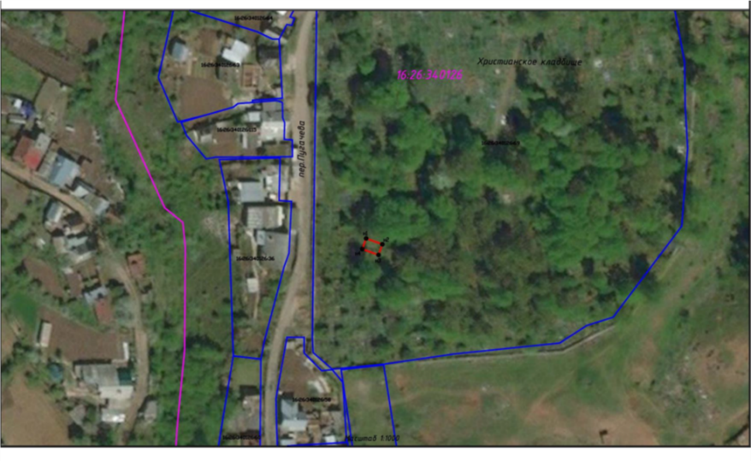  Рис. 1. Местоположение объекта
2. | Объемно-пространственная композиция:  - конфигурация в плане: прямоугольной формы  - габариты захоронения в длину и ширину | Рис. 2. Общий вид
3. | Место захоронения:  - металлическое ограждение из 6 столбов с проушинами, вбитыми по периметру захоронения и соединенные между собой провисающей якорной цепью;  - речной якорь с отрезком цепи | Рис. 3. Вид с востока  Рис. 4. Вид сверху  Рис. 5. Вид с запада

